TÝDENNÍ PLÁN 17. 11. – 21.11.2025 Třída : 3. A
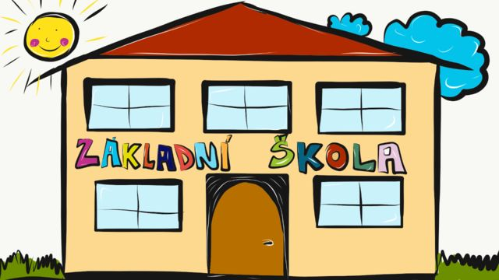

 | CO SE BUDEME TENTO TÝDEN UČIT | DOMÁCÍ PŘÍPRAVA  ÚKOLY
ČJ | Psaní i, í, y, ý po obojetných souhláskách, vyjmenovaná slova po B, L , rozvoj fantazie  Uč. str. 38- 41, PS 27-30  Písanka str. 18-19  Hravá vyjmenovaná slova 5-7 | Prosím, aby děti denně četly, naučit se vyjmenovaná slova po B
MA | Násobení a dělení 1-8, násobilka 7,8  Uč. str. 39-40  PS 26-28,39,40  Počítám zpaměti 2 – 87-88  Počítám zpaměti 3 – 61-64 | Opakujte příklady na násobení a násobky 1-8, násobilka 6,7,8
PRV | Lidé kolem nás  uč. str. 20-21  PS 18-19
AJ | Předložky,  Uč. str. 24-26, PS 24-26
VV,PČ
TV
Poznámky | 20.11. plavecký výcvik

